МИНИСТЕРСТВО НАУКИ И ВЫСШЕГО ОБРАЗОВАНИЯ

РОССИЙСКОЙ ФЕДЕРАЦИИ

ФЕДЕРАЛЬНОЕ ГОСУДАРСТВЕННОЕ БЮДЖЕТНОЕ

ОБРАЗОВАТЕЛЬНОЕ УЧРЕЖДЕНИЕ ВЫСШЕГО ОБРАЗОВАНИЯ

«ВОРОНЕЖСКИЙ ГОСУДАРСТВЕННЫЙ ТЕХНИЧЕСКИЙ УНИВЕРСИТЕТ»

#### Факультет информационных технологий и компьютерной безопасности

(факультет)

### Кафедра Систем автоматизированного проектирования и информационных систем

# ОТЧЕТ ПО ЛАБОРАТОРНОЙ РАБОТЕ № 9

по дисциплине Программирование на платформе .NET Framework

ТемаРазработка пользовательских интерфейсов приложения для работы с двоичными (бинарными) файлами на платформе .NET Framework

Выполнили студенты группы ИСТ-222 А.Н. Грипунова

Подпись, дата Инициалы, фамилия

Е.Г. Гладнева

Подпись, дата Инициалы, фамилия

Е.В. Журавлева

Подпись, дата Инициалы, фамилия

## Руководитель Э.И. Воробьев

Подпись, дата Инициалы, фамилия

Защищена ___________________ Оценка _____________________________

дата

2023

Лабораторная работа № 9

«Разработка пользовательских интерфейсов приложения для работы с двоичными (бинарными) файлами на платформе .NET Framework»

1 Цель работы

Целью лабораторной работы является изучение основ построения интерфейса для работы с двоичными (бинарными) файлами на платформе .NET Framework.

2 Задание на лабораторную работу

Вариант 9.

1. Написать программу, которая создает двоичный файл, содержащий действительные числа, и находит сумму нечетных чисел, содержащихся в файле.
2. В имеющуюся программу добавить функционал, который в случайно заданную позицию получившегося в первом задании файла, вставляет заданное пользователем число.
3. Разработать интерфейс приложения и реализовать функции копирования заданного пользователем файла.
4. Разработать интерфейс приложения и реализовать функции получения информации о заданном файле, а именно: время создания файла, время последнего доступа к файлу, время последней записи файла. Информацию вывести на экран и сохранить в файле.

3 Ход выполнения

В первую очередь создаем интерактивное меню, с помощью пользовательского элемента управления «UserControl».

Для реализации первого задания в форме создаем кнопку, с помощью которой пользователь будет создавать файл, в него после нажатия на кнопку будут автоматически сгенерированы рандомным образом и добавлены действительные числа. После чего создается новый файл, в него программа записывает те самые числа и проверяет их на четность, если число нечетное, то оно добавляется к сумме, изначально, сумма имеет нулевое значение. А в форму, в «label», мы выводим сгенерированные числа и сумму нечетных чисел из файла. Результат работы программы по первому заданию представлен на рисунке 1-2.

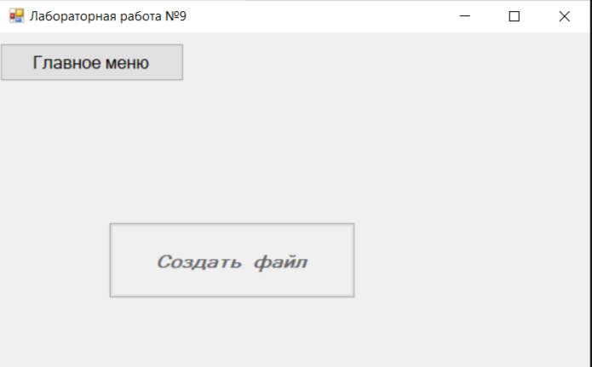

Рисунок 1 – Кнопка для создания файла

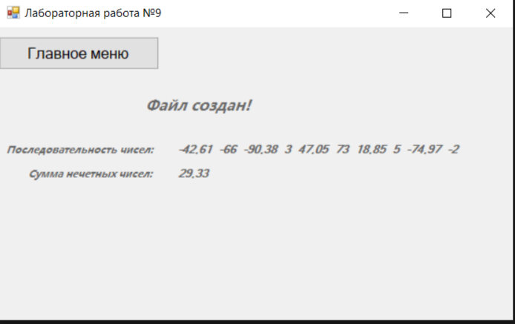

Рисунок 2 – Результат работы программы

Для реализации второго задания в форму добавляем кнопку «Добавить число», при нажатии на нее программа добавляет в ряд чисел, сгенерированных в первом задании, в рандомное место число, которое вводит пользователь через «textbox», который мы тоже добавляем на форму. Программа считывает то число, которое вводит пользователь, потом рандомным образом выбирает расположение от 0 до 10, куда поместить его. Далее выводится ряд чисел уже с помещенным в нужное место числом (если индекс текущего элемента совпадает со сгенерированным местом, то программа вставляет нужное число). Результат работы программы по втором заданию представлен на рисунке 3-5.

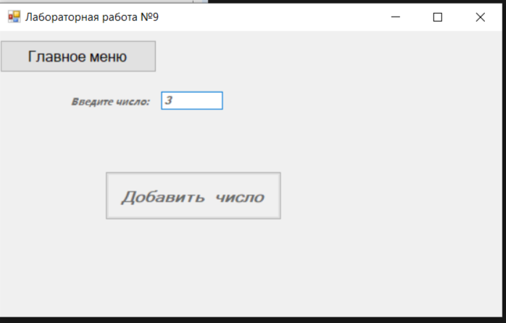

Рисунок 3 – Добавление числа задание 2

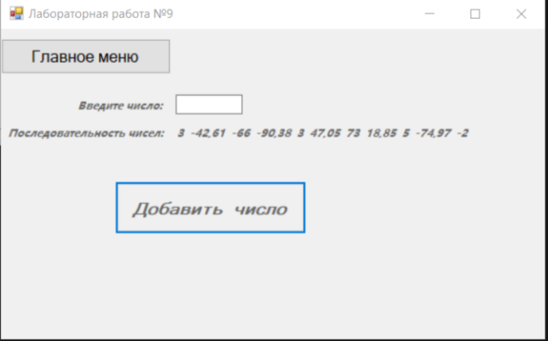

Рисунок 4 – Добавление числа «3» в начало задание 2

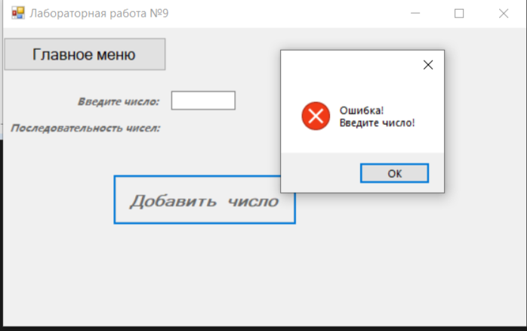

Рисунок 5 – Ошибка задание 2

Для реализации третьего задания на форме создаем две кнопки: одна запускает просмотр файлов текущего компьютера, вторая запускает копирование файла, который выберет пользователь через первую кнопку. Программа просто считывает весь файл и вставляет всю информацию в нем в новый файл «copies_file». Если после завершения программы зайти в него и в файл, который был скопирован, то можно увидеть, что информация в них полностью идентична. Также после успешного завершения копирования файла, программа выдает сообщение об успехе. Если же пользователь, например, не выберет никакой файл, то программа выдаст ошибку и попросить его выбрать какой-то файл. Результат работы программы по третьему заданию представлен на рисунке 6-7.

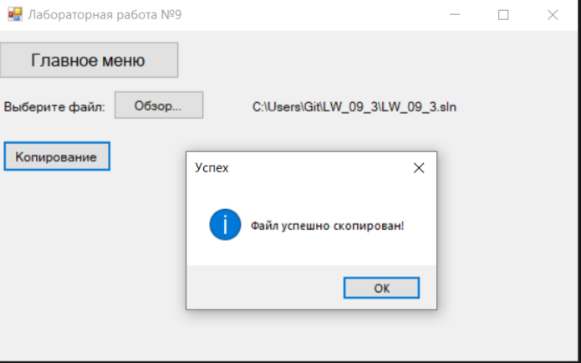

Рисунок 6 – Задание 3 копирование файла

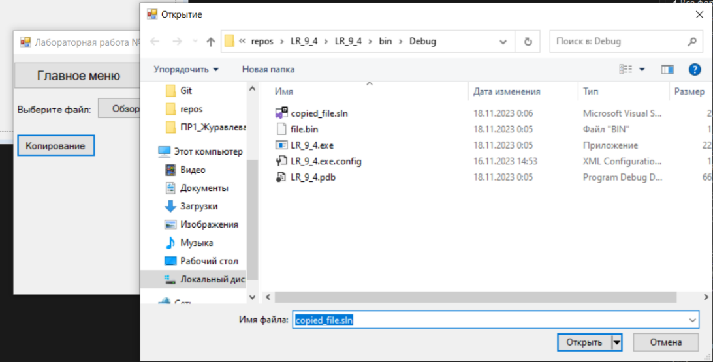

Рисунок 7 – Задание 3 скопированный файл

Для реализации четвертого задания на форме создаем две кнопки: одна запускает просмотр файлов текущего компьютера, вторая запускает процесс считывания информации о файле, а именно время создания, время последней записи файла и время последнего доступа файла. Всю эту информацию можно узнать с помощью некоторых методов (GetCreationTime, GetLastWriteTime, GetLastAccessTime). Создается новый файл "new_file", такого же типа, что и тот, информацию о котором программа узнавала через ряд методов, в него как раз и записываем эту информацию. Эту же информацию выводим на форму через «textbox». Результат работы программы по четвертому заданию представлен на рисунке 8-9.

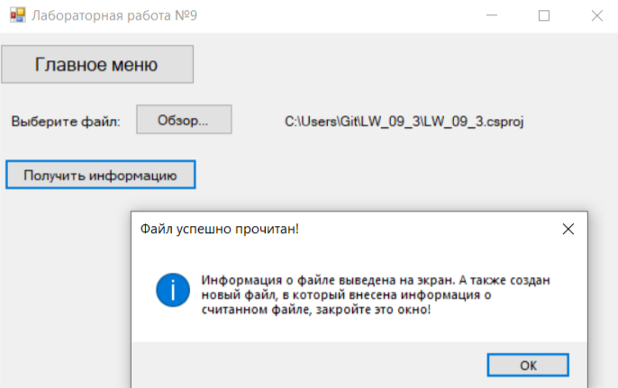

Рисунок 8 – Задание 4 информация о файле

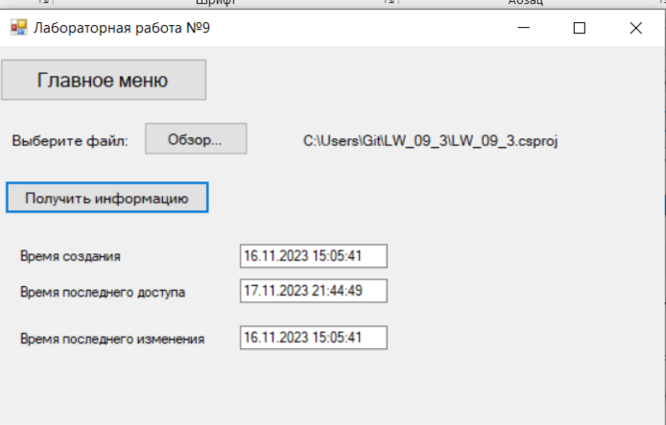

Рисунок 9 – Задание 4 информация о файле

Вывод: в результате выполнения лабораторной работы мы изучили основы построения интерфейса для работы с двоичными (бинарными) файлами на платформе .NET Framework.

Приложение А

Листинг программного кода языка C#

using System;

using System.Collections.Generic;

using System.ComponentModel;

using System.Data;

using System.Drawing;

using System.IO;

using System.Linq;

using System.Text;

using System.Threading.Tasks;

using System.Windows.Forms;

namespace LR_9_4

{

public partial class Ex_1 : UserControl

{

public Ex_1()

{

InitializeComponent();

}

private void button1_Click(object sender, EventArgs e)

{

button1.Visible = false;

label1.Visible = true;

label3.Visible = true;

label5.Visible = true;

double x, sum = 0, k;

var rand = new Random();

try

{

using (FileStream File = new FileStream("file.bin", FileMode.OpenOrCreate))

{

using (BinaryWriter writer = new BinaryWriter(File, Encoding.Default))

{

for (int i = 0; i < 10; i++)

{

x = rand.Next(-100, 100) + rand.NextDouble();

writer.Write(x);

x = rand.Next(-100, 100);

writer.Write(x);

}

}

}

using (FileStream File = new FileStream("file.bin", FileMode.Open))

{

using (BinaryReader reader = new BinaryReader(File, Encoding.Default))

{

for (int i = 0; i < 10; i++)

{

k = reader.ReadDouble();

this.label2.Text += Convert.ToString(Math.Round(k, 2)) + " ";

k = Convert.ToDouble(k);

if (Math.Round(k) % 2 == -1 || Math.Round(k) % 2 == 1)

sum += k;

}

this.label4.Text = Convert.ToString(Math.Round(sum, 2));

}

}

}

catch (FormatException)

{

MessageBox.Show(

"Ошибка!",

" ",

MessageBoxButtons.OK,

MessageBoxIcon.Error,

MessageBoxDefaultButton.Button1,

MessageBoxOptions.DefaultDesktopOnly);

return;

}

}

}

}

Приложение B

Листинг программного кода языка C#

using System;

using System.Collections.Generic;

using System.ComponentModel;

using System.Data;

using System.Drawing;

using System.IO;

using System.Linq;

using System.Text;

using System.Threading.Tasks;

using System.Windows.Forms;

namespace LR_9_4

{

public partial class Ex_2 : UserControl

{

public Ex_2()

{

InitializeComponent();

}

private void button1_Click_1(object sender, EventArgs e)

{

try

{

label3.Visible = true;

var rand = new Random();

double k, y = 0;

y = Convert.ToDouble(textBox1.Text);

int offset = rand.Next(0, 10);

using (FileStream File = new FileStream("file.bin", FileMode.Open))

{

using (BinaryReader reader = new BinaryReader(File, Encoding.Default))

{

for (int i = 0; i < 10; i++)

{

k = reader.ReadDouble();

if (i == offset)

this.label2.Text += Convert.ToString(Math.Round(y, 2)) + " ";

this.label2.Text += Convert.ToString(Math.Round(k, 2)) + " ";

}

textBox1.Text = " ";

}

}

}

catch (FormatException)

{

MessageBox.Show(

"Ошибка!\nВведите число!",

" ",

MessageBoxButtons.OK,

MessageBoxIcon.Error);

}

}

}

}

Приложение C

Листинг программного кода языка C#

using System;

using System.Collections.Generic;

using System.ComponentModel;

using System.Data;

using System.Drawing;

using System.IO;

using System.Linq;

using System.Text;

using System.Threading.Tasks;

using System.Windows.Forms;

namespace LR_9_4

{

public partial class Ex_3 : UserControl

{

public Ex_3()

{

InitializeComponent();

}

private DialogResult result;

private string path;

private void button1_Click_1(object sender, EventArgs e)

{

OpenFileDialog opd = new OpenFileDialog();

result = opd.ShowDialog();

if (result == DialogResult.OK)

{

path = opd.FileName;

Label l_path = new Label();

l_path.Text = path;

l_path.Font = new Font("Microsoft Sans Serif", 9F);

l_path.Location = new Point(button1.Location.X + 130, label1.Location.Y);

l_path.AutoSize = true;

Controls.Add(l_path);

}

}

private void button2_Click_1(object sender, EventArgs e)

{

if (result != DialogResult.OK)

{

MessageBox.Show("Введите расположение создаваемой папки", "Ошибка",

MessageBoxButtons.OK, MessageBoxIcon.Error);

return;

}

using (BinaryReader reader = new BinaryReader(File.Open(path, FileMode.Open)))

{

using (BinaryWriter writer = new BinaryWriter(File.Open(Path.Combine("copied_file" + Path.GetExtension(path)), FileMode.Create)))

{

while (reader.PeekChar() > -1)

{

byte[] buffer = new byte[4096];

int bytesRead;

while ((bytesRead = reader.Read(buffer, 0, buffer.Length)) > 0)

{

writer.Write(buffer, 0, bytesRead);

}

}

}

}

MessageBox.Show("Файл успешно скопирован!", "Успех", MessageBoxButtons.OK, MessageBoxIcon.Information);

OpenFileDialog opd = new OpenFileDialog();

opd.InitialDirectory = Directory.GetCurrentDirectory();

opd.FileName = Path.Combine("copied_file" + Path.GetExtension(path));

result = opd.ShowDialog();

}

}

}

Приложение D

Листинг программного кода языка C#

using System;

using System.Collections.Generic;

using System.ComponentModel;

using System.Data;

using System.Drawing;

using System.IO;

using System.Linq;

using System.Text;

using System.Threading.Tasks;

using System.Windows.Forms;

using static System.Windows.Forms.VisualStyles.VisualStyleElement;

namespace LR_9_4

{

public partial class Ex_4 : UserControl

{

public Ex_4()

{

InitializeComponent();

}

private DialogResult result;

private string path;

private void button1_Click_1(object sender, EventArgs e)

{

OpenFileDialog opd = new OpenFileDialog();

result = opd.ShowDialog();

if (result == DialogResult.OK)

{

path = opd.FileName;

Label l_path = new Label();

l_path.Text = path;

l_path.Font = new Font("Microsoft Sans Serif", 9F);

l_path.Location = new Point(button1.Location.X + 130, label1.Location.Y);

l_path.AutoSize = true;

Controls.Add(l_path);

}

}

private void button2_Click_1(object sender, EventArgs e)

{

if (result != DialogResult.OK)

{

MessageBox.Show("Выберите какой-то файл", "Ошибка",

MessageBoxButtons.OK, MessageBoxIcon.Error);

return;

}

using (BinaryReader reader = new BinaryReader(File.Open(path, FileMode.Open)))

{

textBox1.Clear();

textBox2.Clear();

textBox3.Clear();

string create, record, access;

create = Convert.ToString(File.GetCreationTime(path));//создание

record = Convert.ToString(File.GetLastWriteTime(path));//последняя запись

access = Convert.ToString(File.GetLastAccessTime(path));//последний доступ

MessageBox.Show("Информация о файле выведена на экран. " +

"А также создан новый файл, в который внесена информация о считанном файле, закройте это окно!" +

"", "Файл успешно прочитан!", MessageBoxButtons.OK, MessageBoxIcon.Information);

BinaryWriter writer = new BinaryWriter(File.Open(Path.Combine("new_file" + Path.GetExtension(path)), FileMode.Create));

writer.Write("Время создания файла - " + create + "\r\n");

writer.Write("Время последней записи файла - " + access + "\r\n");

writer.Write("Время последнего доступа файла - " + record);

OpenFileDialog opd = new OpenFileDialog();

opd.InitialDirectory = Directory.GetCurrentDirectory();

opd.FileName = Path.Combine("new_file" + Path.GetExtension(path));

result = opd.ShowDialog();

panel1.Visible = true;

textBox1.Text = create;

textBox2.Text = access;

textBox3.Text = record;

}

}

}

}